**修订记录**

|  |  |  |  |
| --- | --- | --- | --- |
| **日期** | **修订版本** | **修改描述** | **作者** |
| 2018-10-31 | V1.0.0 | 文档开发初稿 | 叶光锦 |
|  | V1.0.1 |  |  |

# 概述

相机APP，提供了拍照和图库两大功能。基于全新的android.hardware.Camera2，Camera2不仅大幅提高了Android系统拍照的功能，还能支持RAW照片输出，甚至允许程序调整相机的对焦模式、曝光模式、快门等。虽然让手机拍照功能更加强大，但同时也增加了开发复杂度，本文档将结合代码介绍Camera2架构，并着重在于让开发人员更快速地熟悉源代码。

# Camera2标准流程

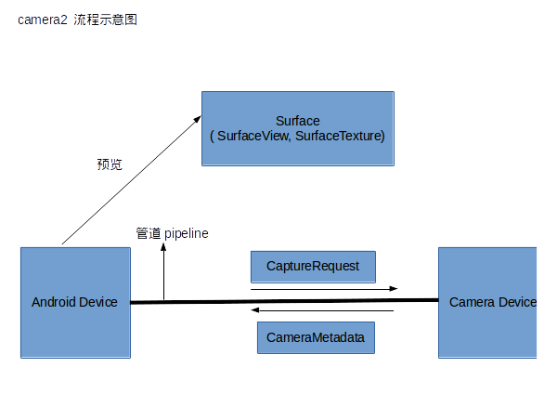

* 1. 流程示意图

由3.1 可以看出，新架构引入了管道的概念将安卓设备和摄像头之间联系起来，系统向摄像头发送 Capture 请求，而摄像头会返回 CameraMetadata，这一切建立在一个叫作 CameraCaptureSession 的会话中。

标准流程如下：

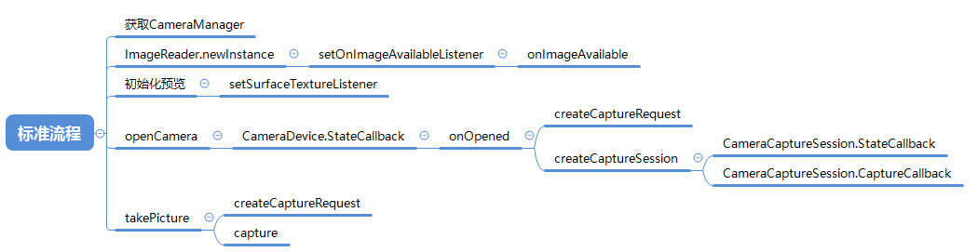

* 1. 标准流程

1. CameraManager，用于管理系统摄像头，如可通过getCameraIdList()方法获取Android设备的摄像头列表；可通过getCameraCharacteristics(String cameraId)获取摄像头的详细参数和支持的功能；通过openCamera打开指定Id的摄像头
2. ImageReader，图像管理，在后面拍照完成后会回调onImageAvailable，通过此类对图像进行操作
3. 接着初始化预览，设置预览监听
4. openCamera，打开摄像头，并注册CameraDevice.StateCallback
5. CameraDevice.StateCallback回调可以监听摄像头的状态，在onOpened开始请求预览
6. createCaptureRequest，该方法用于创建捕获请求，在需要预览、拍照、再次预览的时候都需要通过创建请求来完成，如请求预览，则传入TEMPLATE_PREVIEW
7. createCaptureSession，系统向摄像头发送 Capture 请求，而摄像头会返回 CameraMetadata，这一切都是在由对应的CameraDevice创建的CameraCaptureSession 会话完成，当程序需要预览、拍照、再次预览时，都需要先通过会话。该会话涉及两个回调CameraCaptureSession.StateCallback以及CameraCaptureSession.CaptureCallback
8. CameraCaptureSession.StateCallback，状态回调，当请求中的配置顺利完成，则会回调onConfigured，否则回调onConfigureFailed
9. CameraCaptureSession.CaptureCallback，捕获回调，用于接收捕获请求状态的回调，当请求触发捕获已启动时；捕获完成时；在捕获图像时发生错误的情况下；都会触发该回调对应的方法
10. takePicture，可以看到跟预览请求一样是通过createCaptureRequest创建请求，而在capture完成的工作，就是用已创建的会话发送此请求，并触发对应的回调，最终调用onImageAvailable对图像进行处理

# 页面介绍

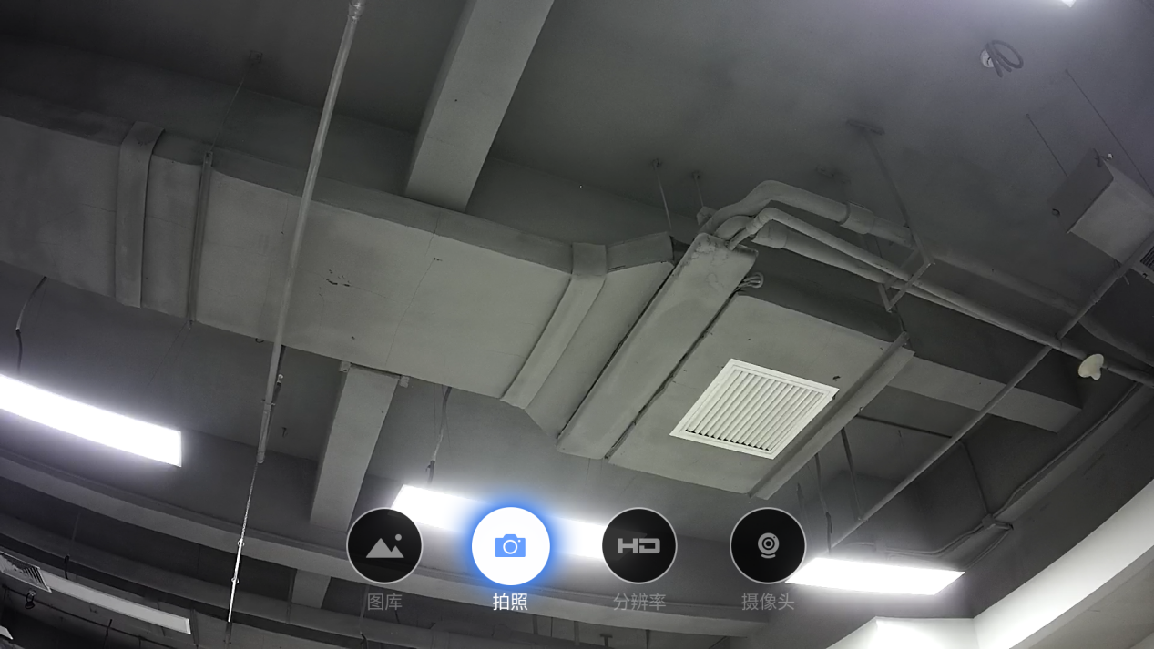

* 1. 主页

按钮排共四个按钮，在类CaptureModuleUI中完成初始化，带有补间动画效果，详见“setShowBtns”。下面简单介绍下各个按键的作用

1. 图库，管理照片，可查看、放大、删除
2. 拍照，普通的拍照功能
3. 分辨率，支持1080P和720P互相切换
4. 移动摄像头，通过此按键可进入二级导航界面，按上下左右即可转动摄像头设备

# 启动流程

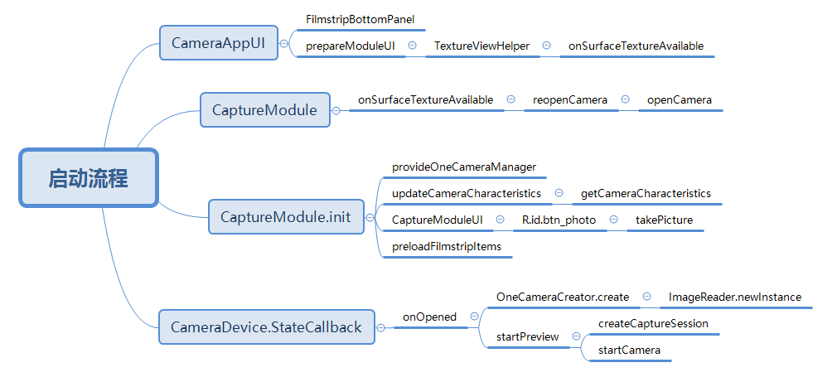

* 1. 启动流程

1. 在CameraActivity的onCreateTasks方法中，会创建CameraAppUI类对象，该类负责两件事，一是图库的初始化和交互逻辑；二是通过prepareModuleUI创建TextureViewHelper对象，接着注册预览监听，需要注意的是，这里的回调会再次回调的CaptureModule类中做进一步处理
2. 接着创建CaptureModule类对象
3. 处理方向按键事件，比如控制摄像头转动
4. 处理TextureViewHelper初始化后的回调
5. 在CaptureModule.init中，做了四件事：
6. 先申请一个CameraManager对象，用于打开摄像头设备
7. 获取摄像头参数
8. 实例化CaptureModuleUI，处理主页四个按钮的事件，如拍照会调往takePicture
9. preloadFilmstripItems，载入图库
10. TextureViewHelper初始化后回调onSurfaceTextureAvailable，通过上面申请的CameraManager打开摄像头，并传入CameraDevice.StateCallback
11. 在CameraDevice.StateCallback的onOpened开始通过CameraCaptureSession提交预览请求等，详见第二章“Camera2标准流程”

# 开发相关

## 如何编译

须先找到一个编译通过的同平台Android项目，接着执行下方命令即可：

1. cd sourcecode/
2. source build/envsetup.sh
3. lunch aosp_arm-eng
4. source mk-ics_mv200.sh V3C
5. cd packages/apps/Camera2_new
6. mm

## 其他

Sourcecode：

<http://172.20.4.122/svn/hi3716/Apps/AiProj/trunk/src/AICamera>

编译环境：

Ubuntu

思维导图：

